安丘市卫生健康局2021年政府信息公开工作年度报告

本报告根据《中华人民共和国政府信息公开条例》（国务院令第711号，以下简称《条例》）《国务院办公厅政府信息与政务公开办公室关于印发中华人民共和国政府信息公开工作年度报告格式的通知》（国办公开办函〔2021〕30号）等有关法律法规的要求编制。本报告包括六个部分内容：总体情况；行政机关主动公开政府信息情况；行政机关收到和处理政府信息公开申请情况；因政府信息公开工作被申请行政复议、提起行政诉讼情况；政府信息公开工作存在的主要问题及改进情况；其他需要报告的事项。
- 总体情况
2021年，市卫健局认真贯彻落实《中华人民共和国政府信息公开条例》，围绕我市卫生健康中心工作和群众关切问题，扎实稳步推进政府信息公开工作，保障信息公开工作有序地开展。
- 主动公开
- 体制机制建设情况
2021年，及时调整局政务公开工作领导小组，由主要负责同志担任组长，分管负责同志担任副组长，各科室科长任成员，办公室负责政务公开协调工作，明确了责任和分工，确保政务公开工作扎实有效推进。
- 主动公开信息情况
2021年，市卫健局主动公开各类政府信息610条，通过安丘市人民政府门户网站的“政务公开”栏目共发布各类信息310条，同比增加185条；通过“健康安丘”微信公众号公开信息300条，同比减少452条。主动公开了机构基本信息、领导成员和分工、政策文件、政务动态、通知公告公示、建议提案办理情况、事业单位招考信息（17条）、信用“双公示”、财政预决算（包括各卫生健康单位预决算）、医疗机构资源配置情况、老年人福利、医疗卫生等信息。
- 解读回应关切
全年制定发布政策解读文件8件，采用数字图文、动漫、视频等多种方式进行解读。市卫健局组织开展以“我为群众办实事”为主题的“政府开放日”活动，组织4支专家团队开展相关活动。
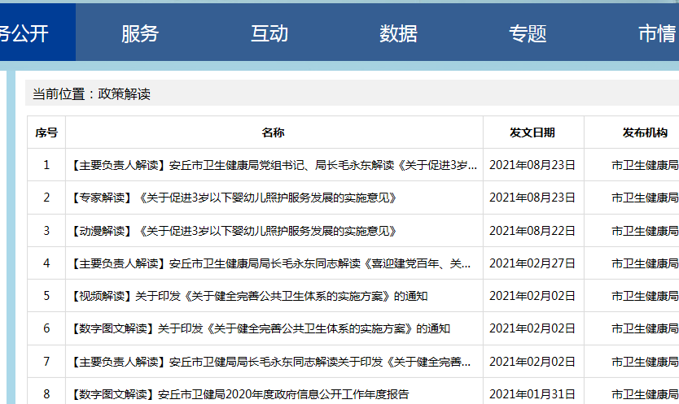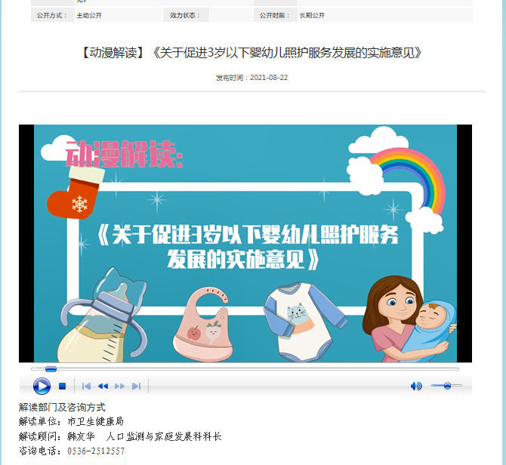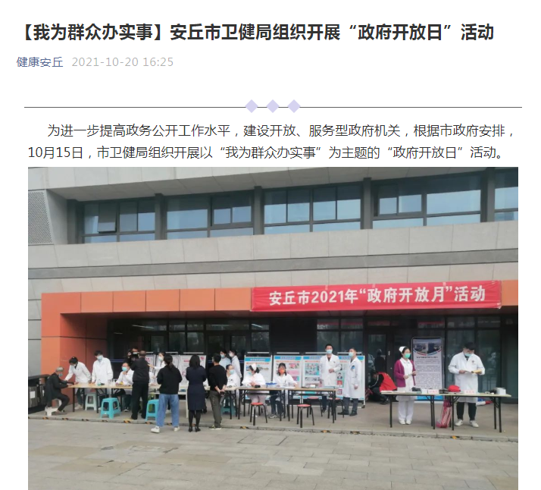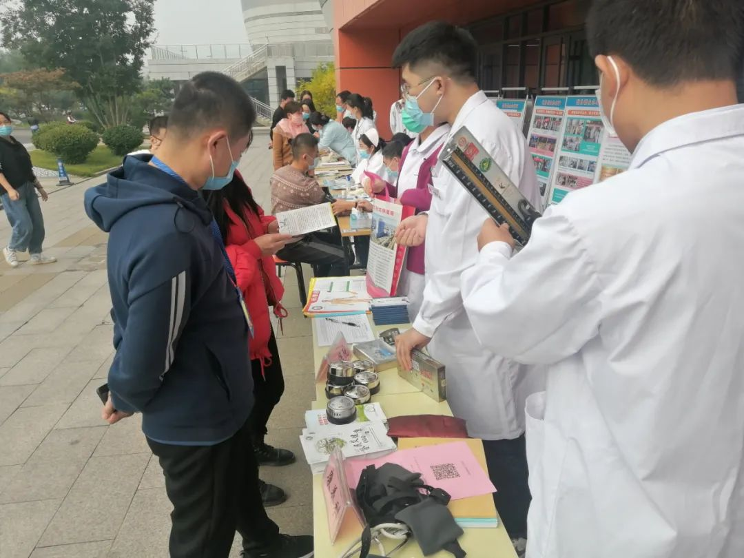
- 依申请公开
2021年，市卫健局共收到政府信息公开申请1件，同比减少4件，涉及疫苗接种情况，无2020年结转政府信息公开申请。按时答复政府信息公开申请1件，未收取任何费用。2021年，无因政府信息公开被申请行政复议和提起行政诉讼情况。
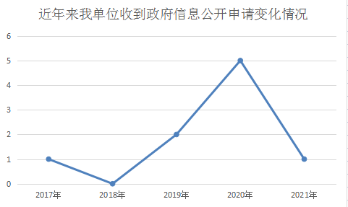
（三）政府信息管理
落实公开属性源头管理。在公文起草过程中，同步确认公文公开属性，准确把握工作秘密属性，随公文一并报批。坚持“应公开尽公开”原则，严格保密审查把关。认真落实政府信息公开长效运维管理机制，对政府信息及时进行动态更新。
- 政府信息公开平台建设方面。
统筹推进政务新媒体与门户网站建设，实现了政务新媒体与门户网站的互相链接、协同联动。按照市政府要求，梳理优化政务公开目录，及时发布公众关注的信息，不断推进公开平台有序发展。
（五）监督保障情况。
一是强化监督保障。将政府信息公开工作纳入年度绩效考核体系。
二是加强组织领导。充分发挥政务公开工作领导小组作用，加强政府信息公开的推进、指导、协调工作，根据领导分工及时调整了局政务公开工作领导小组，明确分管领导和责任科室，落实专人负责此项业务。
三是提升业务水平。积极参加市政府组织的政府信息公开工作会议和专题培训；对各科室工作人员进行培训，提高各人员业务水平和工作能力。
二、主动公开政府信息情况
第二十条第（一）项
信息内容 | 本年制发件数 | 本年废止件数 | 现行有效件数
规章 | 0 | 0 | 0
行政规范性文件 | 0 | 0 | 0
第二十条第（五）项
信息内容 | 本年处理决定数量
行政许可 | 0
第二十条第（六）项
信息内容 | 本年处理决定数量
行政处罚 | 9
行政强制 | 0
第二十条第（八）项
信息内容 | 本年收费金额（单位：万元）
行政事业性收费 | 0

三、收到和处理政府信息公开申请情况
（本列数据的勾稽关系为：第一项加第二项之和，等于第三项加第四项之和） |  |  | 申请人情况
 |  |  | 自然人 | 法人或其他组织 |  |  |  |  | 总计
 |  |  | 自然人 | 商业  企业 | 科研  机构 | 社会公益组织 | 法律服务机构 | 其他 | 总计
一、本年新收政府信息公开申请数量 |  |  | 1 | 0 | 0 | 0 | 0 | 0 | 1
二、上年结转政府信息公开申请数量 |  |  | 0 | 0 | 0 | 0 | 0 | 0 | 0
三、本年度办理结果 | （一）予以公开 |  | 1 | 0 | 0 | 0 | 0 | 0 | 1
三、本年度办理结果 | （二）部分公开（区分处理的，只计这一情形，不计其他情形） |  | 0 | 0 | 0 | 0 | 0 | 0 | 0
三、本年度办理结果 | （三）不予公开 | 1.属于国家秘密 | 0 | 0 | 0 | 0 | 0 | 0 | 0
三、本年度办理结果 | （三）不予公开 | 2.其他法律行政法规禁止公开 | 0 | 0 | 0 | 0 | 0 | 0 | 0
三、本年度办理结果 | （三）不予公开 | 3.危及“三安全一稳定” | 0 | 0 | 0 | 0 | 0 | 0 | 0
三、本年度办理结果 | （三）不予公开 | 4.保护第三方合法权益 | 0 | 0 | 0 | 0 | 0 | 0 | 0
三、本年度办理结果 | （三）不予公开 | 5.属于三类内部事务信息 | 0 | 0 | 0 | 0 | 0 | 0 | 0
三、本年度办理结果 | （三）不予公开 | 6.属于四类过程性信息 | 0 | 0 | 0 | 0 | 0 | 0 | 0
三、本年度办理结果 | （三）不予公开 | 7.属于行政执法案卷 | 0 | 0 | 0 | 0 | 0 | 0 | 0
三、本年度办理结果 | （三）不予公开 | 8.属于行政查询事项 | 0 | 0 | 0 | 0 | 0 | 0 | 0
三、本年度办理结果 | （四）无法提供 | 1.本机关不掌握相关政府信息 | 0 | 0 | 0 | 0 | 0 | 0 | 0
三、本年度办理结果 | （四）无法提供 | 2.没有现成信息需要另行制作 | 0 | 0 | 0 | 0 | 0 | 0 | 0
三、本年度办理结果 | （四）无法提供 | 3.补正后申请内容仍不明确 | 0 | 0 | 0 | 0 | 0 | 0 | 0
三、本年度办理结果 | （五）不予处理 | 1.信访举报投诉类申请 | 0 | 0 | 0 | 0 | 0 | 0 | 0
三、本年度办理结果 | （五）不予处理 | 2.重复申请 | 0 | 0 | 0 | 0 | 0 | 0 | 0
三、本年度办理结果 | （五）不予处理 | 3.要求提供公开出版物 | 0 | 0 | 0 | 0 | 0 | 0 | 0
三、本年度办理结果 | （五）不予处理 | 4.无正当理由大量反复申请 | 0 | 0 | 0 | 0 | 0 | 0 | 0
三、本年度办理结果 | （五）不予处理 | 5.要求行政机关确认或重新出具已获取信息 | 0 | 0 | 0 | 0 | 0 | 0 | 0
三、本年度办理结果 | （六）其他处理 | 1.申请人无正当理由逾期不补正、行政机关不再处理其政府信息公开申请 | 0 | 0 | 0 | 0 | 0 | 0 | 0
三、本年度办理结果 | （六）其他处理 | 2.申请人逾期未按收费通知要求缴纳费用、行政机关不再处理其政府信息公开申请 | 0 | 0 | 0 | 0 | 0 | 0 | 0
三、本年度办理结果 | （六）其他处理 | 3.其他 | 0 | 0 | 0 | 0 | 0 | 0 | 0
三、本年度办理结果 | （七）总计 |  | 1 | 0 | 0 | 0 | 0 | 0 | 1
四、结转下年度继续办理 |  |  | 0 | 0 | 0 | 0 | 0 | 0 | 0

四、政府信息公开行政复议、行政诉讼情况

行政复议 |  |  |  |  | 行政诉讼
结果  维持 | 结果纠正 | 其他结果 | 尚未  审结 | 总  计 | 未经复议直接起诉 |  |  |  |  | 复议后起诉
 |  |  |  |  | 结果维持 | 结果纠正 | 其他  结果 | 尚未  审结 | 总计 | 结果维持 | 结果  纠正 | 其他  结果 | 尚未审结 | 总计
0 | 0 | 0 | 0 | 0 | 0 | 0 | 0 | 0 | 0 | 0 | 0 | 0 | 0 | 0

五、存在的主要问题及改进情况
（一）2020年问题整改情况。
一是加强宣传，提高认识，加大培训力度。通过各种途径大力宣传信息公开制度，使信息公开制度真正深入人心，全年开展两次政务公开专题培训，组织政务公开工作人员学习《中华人民共和国政府信息公开条例》，提高对政务公开的重要性认识和公开主动性。二是制定完善政务公开制度措施。根据上级文件要求，制定《安丘市卫健局2021年政务公开重点工作任务分工》，明确局机关政府信息公开工作具体任务和责任分工，按任务落实责任，建立起各负其责、运转协调的信息公开长效机制。三是要求各医院明确专职政务公开工作人员，减少人员变动。
（二）2021年存在的主要问题。
政务公开工作人员业务能力有待于进一步加强，政务公开约稿信息报送不够主动及时。
- 改进措施。
一是积极主动参加上级部门组织的政府信息公开工作会议和业务专题培训，进一步提升业务能力水平；二是加强信息的收集、整理和发布工作，提高政务公开约稿信息质量。
六、其他需要报告的事项
（一）收取信息处理费情况。
本机关严格贯彻落实《国务院办公厅关于印发<政府信息公开信息处理费管理办法>的通知》（国办函〔2020〕109号）和《山东省人民政府办公厅关于做好政府信息公开信息处理费管理工作有关事项的通知》（鲁政办字〔2020〕179号）要求，2021年度未收取政府信息公开信息处理费，包括：检索费、复制费（含案卷材料复制费）、邮寄费。
（二）落实安丘市2021年度政务公开工作要点情况
市卫健局紧紧围绕《安丘市人民政府办公室关于印发2021年安丘市政务公开重点工作任务分工的通知》，根据任务分工要求和结合本单位实际，制定《安丘市卫健局2021年政务公开重点工作任务分工》和《安丘市卫健局2021年主动公开基本目录》，明确我局各科室职责分工情况，狠抓工作落实，扎实推进政府信息公开工作。
（三）人大代表建议和政协委员提案办理结果公开情况。
2021年，我局共收到人大代表建议3件和政协委员提案4件，同去年相比增加4件政协委员提案。按照市人大和市政协提出的办理要求，我局高度重视，采取有效措施狠抓落实，取得明显成效。目前，所有建议提案已按程序办理完毕，满意度100%。
（四）安丘市卫生健康局2021年度政务公开工作创新情况
无
（五）安丘市卫生健康局2021年度政府信息公开工作年度报告数据统计需要说明的事项
本年度报告中所列各项数据的统计期限自2021年1月1日至2021年12月31日。本年度报告的电子版可在安丘市人民政府门户网站（http://www.anqiu.gov.cn/）下载。如对本报告有任何疑问，请与安丘市卫生健康局政务公开领导小组办公室联系(地址：安丘市建设路57号安丘市卫生健康局9楼办公室;邮编：262123;联系电话：0536—4261284;传真：0536—4261284；电子邮箱：aqwjjbgs@wf.shandong.cn)。
（六）安丘市卫生健康局2021年度没有其他需要报告的事项。
（七）安丘市卫生健康局本年度没有其他有关文件专门要求通过政府信息公开工作年度报告予以报告的事项。

安丘市卫生健康局
2022年1月24日

